—— DATA SCIENCE CASE STUDY
Credit Card Fraud
Detection · 5개 모델 비교
신용카드 이상거래(사기) 탐지 이진분류 파이프라인 분석
— SMOTE 오버샘플링 + 임계값 0.04 기준 XGBoost·LogisticRegression·LightGBM·RandomForest·GradientBoost 동일조건 비교
이진 분류 SMOTE 오버샘플링 5개 모델 비교 혼동행렬 분석 임계값(Threshold) 0.04

284,807  원본 거래 건수 | 29  정제 후 피처 수 | 5  비교 모델 수 | 0.04  분류 임계값

Kaggle · Credit Card Fraud Detection | 데이터 분석 & 모델링 리포트

CREDIT CARD FRAUD DETECTION · 분석 리포트 | 01 · 문제 정의

01 프로젝트 개요
문제 정의와 데이터셋의 구조를 파악한다
신용카드 거래 데이터(익명화된 PCA 변환 피처 V1~V28, 거래금액 Amount, 거래시각 Time)가 주어졌을 때, 해당 거래가 사기(Class=1)인지를 예측하는 이진 분류(Binary Classification) 문제이다. 목표 변수(Class)가 0/1의 이산값이며, 양성 클래스(사기) 비율이 극히 낮은 불균형(imbalanced) 데이터라는 점이 이번 분석 전체의 설계 방향을 결정한다.

1.1 데이터 구성
원본 데이터는 캐글(Kaggle) Credit Card Fraud Detection 데이터셋으로, 284,807건의 거래와 31개 컬럼(Time, V1~V28, Amount, Class)으로 구성된 것으로 공개되어 있다. 이 노트북은 Time 컬럼을 제거하고 Amount를 log1p 변환(Amount_Scaled)한 뒤, V1~V28과 함께 총 29개 피처(Amount_Scaled + V1~V28)를 학습에 사용한다.
항목 | 값
전체 데이터 건수 | 284,807건 (캐글 공개 데이터셋 사양)
정제 후 피처 수 | 29개 (Amount_Scaled + V1~V28)
피처 특성 | V1~V28은 PCA로 변환된 익명 수치형 변수, Amount_Scaled는 거래금액의 log1p 변환값

1.2 클래스 불균형
Class=1(사기 거래)의 비율은 전체의 약 0.172%(492건)로, 이후 다룰 Santander 사례(약 3.96%)보다도 훨씬 극단적으로 낮다. 이 노트북 자체의 실행 로그에는 정확한 건수가 출력되어 있지 않아, 위 수치는 이 데이터셋에 대해 공개적으로 알려진 사양을 인용한 것이다. 이 극단적 불균형은 §02에서 임계값을 0.5가 아닌 0.04로 낮추는 근거가 된다.
284,807  원본 데이터 행 수 | 29  정제 후 피처 수 | 0.172%  Class=1(사기) 비율 (공개 사양) | 492  사기 거래 건수 (공개 사양)

CREDIT CARD FRAUD DETECTION · 분석 리포트 | 02 · 성능 메트릭

02 성능 메트릭 — 임계값(Threshold)
왜 기본값 0.5가 아닌 0.04를 임계값으로 쓰는가
불균형 데이터에서 기본 임계값(0.5)의 함정
Class=1이 0.172%뿐인 데이터에서 임계값을 기본값 0.5로 두면, 모델은 대부분의 거래를 정상(Class=0)으로 판정하는 쪽이 정확도상 유리해진다. 그 결과 정확도는 99% 이상으로 높게 나오지만, 정작 찾아내야 할 사기 거래는 대부분 놓치는 왜곡이 발생한다.

2.1 이번 분석이 택한 방식 — 고정 임계값 0.04
이 노트북은 제목에 명시된 대로 SMOTE 전처리를 적용한 'Stage5' 단계이며, 임계값 0.04는 이 노트북 자체에서 수식으로 도출된 값이 아니라 이전 단계(Stage1~4, 이 노트북에는 포함되어 있지 않음)의 탐색을 거쳐 고정된 값으로 판단된다. Santander 사례처럼 y_train.mean()과 같은 계산식은 이 노트북에 등장하지 않으며, THRESHOLD = 0.04로 직접 지정한다.
THRESHOLD = 0.04

def evaluate(model, X, y, thr):
proba = model.predict_proba(X)[:, 1]
pred = Binarizer(threshold=thr).fit_transform(proba.reshape(-1, 1)).ravel()
return {
'accuracy': accuracy_score(y, pred),
'precision': precision_score(y, pred, zero_division=0),
'recall': recall_score(y, pred, zero_division=0),
'f1': f1_score(y, pred, zero_division=0),
'auc': roc_auc_score(y, proba),
}
Santander 사례가 확률 배열을 직접 비교(proba >= thr)해 이진화했다면, 이 노트북은 sklearn의 Binarizer 클래스를 사용해 동일한 로직을 수행한다는 차이가 있다 — 계산 결과 자체는 동일하다.

CREDIT CARD FRAUD DETECTION · 분석 리포트 | 02 · 성능 메트릭

2.2 다섯 가지 평가 지표
지표 | 의미
Accuracy(정확도) | 전체 예측 중 맞힌 비율. 이 데이터처럼 극단적으로 불균형하면 단독으로 신뢰하면 안 됨
Precision(정밀도) | 모델이 “사기”라고 예측한 거래 중 실제로 사기인 비율 — 오탐(false alarm)이 얼마나 되는지 보여줌
Recall(재현율) | 실제 사기 거래 중 모델이 놓치지 않고 찾아낸 비율
F1-score | 정밀도와 재현율을 함께 고려한 종합 지표
AUC | 임계값과 무관하게 모델 자체의 판별력을 나타내는 지표. 1에 가까울수록 좋음

이 노트북은 Santander 리포트(4개 지표)와 달리 Precision을 추가로 계산한다 — 사기 비율이 0.172%로 훨씬 극단적이라, “사기로 예측된 거래 중 실제로 몇 %가 진짜 사기인가”라는 정밀도 정보 없이는 모델의 실무 활용 가능성을 판단하기 어렵기 때문이다.
AUC는 임계값을 어떻게 설정하든 값이 바뀌지 않는다 — 확률 예측값 자체의 순위(ranking)로 계산되기 때문이다. 반면 Accuracy·Precision·Recall·F1은 임계값에 따라 값이 달라진다. §06의 결과표에서 5개 모델 모두 같은 임계값(0.04)을 공유해야 서로 공정하게 비교할 수 있다.

CREDIT CARD FRAUD DETECTION · 분석 리포트 | 03 · 데이터 전처리

03 데이터 전처리 & 클리닝
로그 변환부터 이상치 제거까지 2단계
3.1 Amount 로그 변환 + Time 제거
Amount(거래금액)는 오른쪽 꼬리가 긴(right-skewed) 분포를 가져 그대로 쓰면 일부 고액 거래가 모델 학습을 왜곡할 수 있다. 이를 log1p로 압축한 Amount_Scaled 컬럼을 추가하고, 사기 여부와 직접적인 인과관계가 없는 Time 컬럼은 제거한다.
# Amount는 오른쪽 꼬리가 긴 분포라 log1p로 압축, Time은 사기 여부와 인과관계가 없어 제거
card_df = pd.read_csv('../data/creditcard.csv')
df = card_df.copy()
df.insert(0, 'Amount_Scaled', np.log1p(df['Amount']))
df = df.drop(columns=['Time', 'Amount'])

3.2 V14 이상치 제거(IQR)
V14는 PCA로 변환된 익명 피처 중 하나로, 사기 거래와의 상관관계가 특히 두드러지는 컬럼으로 알려져 있다. 이 노트북은 사기(Class=1) 표본 내에서만 V14의 IQR(사분위범위) 1.5배를 벗어나는 극단값을 제거한다 — 정상 거래 표본은 건드리지 않는다. 정확한 제거 건수는 이 노트북의 실행 로그에 출력되어 있지 않아 확인할 수 없다.
# 사기(Class=1) 표본 안에서만 V14 이상치를 IQR 1.5배 기준으로 제거(정상 표본은 건드리지 않음)
fraud_v14 = df[df['Class'] == 1]['V14']
q25, q75 = np.percentile(fraud_v14, 25), np.percentile(fraud_v14, 75)
iqr_gap = (q75 - q25) * 1.5
outlier_idx = fraud_v14[(fraud_v14 < q25 - iqr_gap) | (fraud_v14 > q75 + iqr_gap)].index
df = df.drop(index=outlier_idx)

X = df.iloc[:, :-1]
y = df.iloc[:, -1]

단계 | 처리 내용 | 대상
1단계 | Time 컬럼 제거 | 사기 여부와 인과관계가 없는 식별용 컬럼
2단계 | V14 이상치(IQR 1.5배) 제거 | 사기(Class=1) 표본 내 극단값만 제거, 정상 표본은 보존

CREDIT CARD FRAUD DETECTION · 분석 리포트 | 04 · 데이터 분할

04 학습·검증 데이터 구성
Stratified 7:3 분할과 학습 데이터 전용 오버샘플링
4.1 분할 구조
전체 데이터를 사기 비율을 유지한 계층적(Stratified) 방식으로 학습용(70%)과 검증용(X_test, 30%)으로 나눈다. 이후 학습용 데이터에만 SMOTE(Synthetic Minority Over-sampling Technique)를 적용해 정상:사기 비율을 1:1에 가깝게 맞춘다 — 검증 데이터(X_test)는 SMOTE를 적용하지 않아 실제 서비스 환경과 동일한 극단적 불균형 분포를 그대로 유지한다.
# 사기 비율이 0.17%뿐이라 stratify로 분할, SMOTE는 반드시 학습 데이터에만 적용(검증셋은 원본 분포 유지)
X_train, X_test, y_train, y_test = train_test_split(X, y, test_size=0.3, random_state=0, stratify=y)
X_train_over, y_train_over = SMOTE(random_state=0).fit_resample(X_train, y_train)

데이터셋 | 비율(전체 기준) | 용도
X_train_over (SMOTE 적용) | 원본 70%를 오버샘플링, 정상:사기 ≈ 1:1 | 5개 모델 공통 학습
X_test | 원본 30%, 클래스 비율 그대로 유지 | 5개 모델 공통 최종 성능 검증 (§06 결과표)

CREDIT CARD FRAUD DETECTION · 분석 리포트 | 04 · 데이터 분할

4.2 SMOTE를 학습 데이터에만 적용하는 이유
만약 SMOTE를 전체 데이터에 적용한 뒤 분할한다면, 검증 데이터(X_test)에 원본 사기 표본을 보간해 만든 인공 표본이 섞여 들어갈 위험이 있다 — 이는 검증 단계에서 모델이 이미 “봤던” 패턴과 매우 유사한 합성 표본으로 채점받는 정답 누출(data leakage)이 된다. 이 노트북은 SMOTE를 train_test_split 이후, 학습 데이터(X_train)에만 적용해 이 문제를 원천적으로 차단한다.
5개 모델 모두 SMOTE로 오버샘플링된 동일한 X_train_over로 학습하고, 원본 분포를 유지한 동일한 X_test·동일한 임계값(0.04)으로 평가받는다 — Santander 사례처럼 모델별로 학습 데이터 구성이 갈리지 않아, §06의 결과표는 다섯 모델이 완전히 동일한 조건에서 비교된 것이다.

CREDIT CARD FRAUD DETECTION · 분석 리포트 | 05 · 모델링

05 모델링 & 하이퍼파라미터
다섯 가지 알고리즘, SMOTE로 균형 맞춘 동일 데이터 위에서 학습
이번 분석은 Santander 사례(LightGBM 기준 용량 맞춤, HyperOpt 튜닝)와 달리, 별도의 자동 하이퍼파라미터 탐색 과정 없이 각 모델에 수동으로 지정한 값을 사용한다. 트리 계열 4개 모델은 대체로 n_estimators(또는 max_iter) 1,000·학습률 0.05 전후로 유사한 학습 강도를 부여했다.
5.1 XGBoost
xgb_clf = XGBClassifier(n_estimators=1000, max_depth=3, learning_rate=0.05,
n_jobs=-1, random_state=156, eval_metric='logloss')
xgb_clf.fit(X_train_over, y_train_over)
5.2 Logistic Regression — 스케일링 미적용
트리 모델과 달리 선형 모델은 일반적으로 피처 스케일링이 권장되지만, 이 노트북은 별도의 StandardScaler 없이 로지스틱 회귀를 그대로 적용한다. §06에서 확인하듯 이 모델의 정밀도가 다섯 모델 중 가장 낮게 나온 데는 스케일링 생략이 일부 영향을 미쳤을 가능성이 있다 — 다만 이 노트북에 스케일링 적용 여부를 비교한 실험은 없어 단정할 수는 없다.
lr_clf = LogisticRegression(max_iter=1000, random_state=156)
lr_clf.fit(X_train_over, y_train_over)

CREDIT CARD FRAUD DETECTION · 분석 리포트 | 05 · 모델링

5.3 LightGBM
num_leaves=64로 기본값(31)보다 넓혀 더 복잡한 패턴을 포착할 여지를 뒀다. boost_from_average=False는 원래 극단적으로 불균형한 이진분류에서 초기 예측값의 편향을 막기 위한 옵션인데, 이 노트북은 SMOTE로 학습 데이터를 이미 1:1에 가깝게 맞춘 뒤에도 이 옵션을 유지했다.
lgbm_clf = LGBMClassifier(n_estimators=1000, num_leaves=64, n_jobs=-1,
boost_from_average=False, random_state=156, verbose=-1)
lgbm_clf.fit(X_train_over, y_train_over)
5.4 RandomForest
배깅 계열답게 트리 개수(n_estimators=1000)만 지정하고, 별도의 깊이 제한이나 조기종료 없이 병렬로 학습한다.
rf_clf = RandomForestClassifier(n_estimators=1000, n_jobs=-1, random_state=156)
rf_clf.fit(X_train_over, y_train_over)

CREDIT CARD FRAUD DETECTION · 분석 리포트 | 05 · 모델링

5.5 GradientBoost — HistGradientBoostingClassifier
이 노트북은 sklearn의 레거시 GradientBoostingClassifier 대신 히스토그램 기반의 HistGradientBoostingClassifier를 사용한다. 노트북 주석에 명시된 대로, 레거시 버전은 단일 코어로 동작하고 히스토그램 최적화가 없어 SMOTE로 대폭 늘어난 학습 데이터(원본 대비 약 2배 규모)에서 비현실적으로 느려지기 때문이다. 같은 그래디언트 부스팅 계열이면서 훨씬 빠른 이 구현체를 채택했다.

gb_clf = HistGradientBoostingClassifier(
max_iter=1000, max_depth=3, learning_rate=0.05,
early_stopping=True, n_iter_no_change=20, validation_fraction=0.1,
random_state=156,
)
gb_clf.fit(X_train_over, y_train_over)

CREDIT CARD FRAUD DETECTION · 분석 리포트 | 06 · 결과 & 결론

06 성능 검증 결과
5개 모델, 동일 임계값(0.04) 기준 비교
6.1 최종 비교표
모델 | Accuracy | Precision | Recall | F1 | AUC | 임계값
XGBoost | 0.9726 | 0.0544 | 0.9178 | 0.1028 | 0.9848 | 0.04
로지스틱 회귀 | 0.6326 | 0.0045 | 0.9726 | 0.0090 | 0.9736 | 0.04
LightGBM | 0.9994 | 0.8013 | 0.8562 | 0.8278 | 0.9829 | 0.04
랜덤포레스트 | 0.9874 | 0.1121 | 0.9247 | 0.2000 | 0.9884 | 0.04
GradientBoost | 0.9735 | 0.0566 | 0.9247 | 0.1066 | 0.9845 | 0.04

임계값 0.04를 적용한 결과, 재현율은 다섯 모델 모두 85~97% 구간으로 높게 형성됐다. 다만 정밀도는 모델별로 0.45%(로지스틱 회귀)부터 80.1%(LightGBM)까지 극단적으로 갈렸다 — 같은 재현율 수준이라도 “사기로 예측된 거래를 실제로 얼마나 신뢰할 수 있는가”는 모델마다 완전히 다르다는 것을 보여준다.

CREDIT CARD FRAUD DETECTION · 분석 리포트 | 06 · 결과 & 결론

6.2 지표별 1위 모델
지표 | 1위 모델 | 값
Accuracy | LightGBM | 0.9994
Precision | LightGBM | 0.8013
Recall | 로지스틱 회귀 | 0.9726
F1 | LightGBM | 0.8278
AUC | 랜덤포레스트 | 0.9884

LightGBM이 다섯 개 지표 중 세 개(Accuracy·Precision·F1)에서 1위를 차지해 이번 비교에서 가장 균형 잡힌 성능을 보였다. 로지스틱 회귀는 재현율에서 1위(0.9726)였지만, 정밀도는 0.45%에 불과했다 — 이는 사실상 대부분의 거래를 “사기”로 예측했다는 뜻으로, 재현율 하나만 보고 이 모델을 선택하면 실무에서 쓸 수 없는 수준의 오탐(false alarm)을 감수해야 한다. AUC는 랜덤포레스트가 근소하게 1위(0.9884)였으나, XGBoost(0.9848)·GradientBoost(0.9845)·LightGBM(0.9829)과의 차이는 0.006 이내로 판별력 자체의 격차는 크지 않다.
6.3 파이프라인 요약
① 원본 데이터 로드  (284,807건) | ② Amount log1p 변환  + Time 제거 | ③ V14 이상치 제거  (IQR, 사기 표본 한정) | ④ 7:3 분할 + SMOTE  (학습 데이터만) | ⑤ 5개 모델 학습  (동일 X_train_over) | ⑥ 임계값 0.04 적용 | ⑦ 5개 지표 비교  Accuracy·Precision·Recall·F1·AUC

CREDIT CARD FRAUD DETECTION · 분석 리포트 | 06 · 결과 & 결론

6.4 결론
• 사기 비율이 0.172%에 불과한 극단적 불균형 데이터에서는, SMOTE로 학습 데이터의 균형을 맞추는 것만으로는 부족했다 — 검증 시 임계값을 0.04까지 낮춘 것이 재현율 확보에 결정적으로 기여했다.
• 다섯 개 지표 중 세 개(Accuracy·Precision·F1)에서 LightGBM이 1위를 차지해 가장 균형 잡힌 성능을 보였다.
• 로지스틱 회귀는 재현율(0.9726)이 가장 높았지만 정밀도가 0.45%에 불과해, 재현율 단일 지표만으로 모델을 선택하면 안 된다는 것을 극명하게 보여주는 사례다.
• AUC 기준 1위는 랜덤포레스트(0.9884)였지만, 트리 계열 모델 4종 간 AUC 차이는 0.006 이내로 실질적 판별력 격차는 크지 않다.
• 레거시 GradientBoostingClassifier 대신 히스토그램 기반 HistGradientBoostingClassifier를 사용한 것은, 이 노트북 주석에 명시된 대로 SMOTE로 대폭 늘어난 학습 데이터에서의 속도 문제를 해결하기 위한 실무적 선택이었다.
• 이 노트북은 로지스틱 회귀에 별도의 피처 스케일링을 적용하지 않았다 — Santander 리포트(StandardScaler 파이프라인 사용)와 다른 처리 방식이며, 로지스틱 회귀의 극단적으로 낮은 정밀도에 스케일 미적용이 일부 영향을 미쳤을 가능성이 있다(다만 원 노트북에 이를 직접 검증하는 비교 실험은 없다).

CREDIT CARD FRAUD DETECTION · 분석 리포트 | 07 · 부록

07 부록 — 전체 소스 코드 (Jupyter Notebook)
99_2_신용카드_사기검출_5모델_최종.ipynb 전체 셀 원문과 실행 결과
이 부록은 §01~06에서 다룬 분석의 근거가 된 노트북(99_2_신용카드_사기검출_5모델_최종.ipynb)의 전체 코드와 실제 실행 로그를 그대로 수록한 것이다. 코드 셀은 실행 순서 그대로 배치했으며, 각 코드 아래의 “실행 결과” 박스는 실제 실행 시 출력된 콘솔 로그를 옮긴 것이다.

7.1 개요 (마크다운 셀)
신용카드 사기검출 — Stage5(SMOTE) + 임계값 0.04, 5개 모델 최종 비교. 담당: 정찬성. log1p(Amount) + V14 이상치(IQR) 제거 + SMOTE(학습데이터만) 전처리 위에서, 분류 임계값을 0.5가 아닌 0.04로 낮췄을 때 5개 모델(XGBoost/LogisticRegression/LightGBM/RandomForest/GradientBoost)의 성능을 비교한다. 이 노트북은 최종 비교표 한 장 + 모델별 그래프 5장만 출력하도록, 중간 진단·단계별 비교표는 모두 제거하고 핵심 파이프라인만 남겼다.
7.2 라이브러리 설치 및 임포트
# 현재 커널 환경에 imbalanced-learn(SMOTE)이 없을 경우를 대비한 설치 셀.
%pip install imbalanced-learn
실행 결과
Collecting imbalanced-learn
Requirement already satisfied: numpy, scipy, scikit-learn, joblib, threadpoolctl ...
Successfully installed imbalanced-learn-0.14.2 sklearn-compat-0.1.6

import numpy as np
import pandas as pd
import warnings
import datetime
warnings.filterwarnings('ignore')

from sklearn.model_selection import train_test_split
from sklearn.preprocessing import Binarizer
from sklearn.linear_model import LogisticRegression
from sklearn.ensemble import RandomForestClassifier, HistGradientBoostingClassifier
from xgboost import XGBClassifier
from lightgbm import LGBMClassifier
from imblearn.over_sampling import SMOTE
from sklearn.metrics import accuracy_score, precision_score, recall_score, f1_score, roc_auc_score

_start_time = datetime.datetime.now()
print(f'[전체 실행 시작] {_start_time}')
실행 결과
[전체 실행 시작] 2026-08-29 21:25:48.091245

CREDIT CARD FRAUD DETECTION · 분석 리포트 | 07 · 부록

7.3 데이터 로드 및 전처리
print(f'[1. 데이터 로드 + 전처리 시작] {datetime.datetime.now()}')
# Amount는 오른쪽 꼬리가 긴 분포라 log1p로 압축, Time은 사기 여부와 인과관계가 없어 제거
card_df = pd.read_csv('../data/creditcard.csv')
df = card_df.copy()
df.insert(0, 'Amount_Scaled', np.log1p(df['Amount']))
df = df.drop(columns=['Time', 'Amount'])

# 사기(Class=1) 표본 안에서만 V14 이상치를 IQR 1.5배 기준으로 제거(정상 표본은 건드리지 않음)
fraud_v14 = df[df['Class'] == 1]['V14']
q25, q75 = np.percentile(fraud_v14, 25), np.percentile(fraud_v14, 75)
iqr_gap = (q75 - q25) * 1.5
outlier_idx = fraud_v14[(fraud_v14 < q25 - iqr_gap) | (fraud_v14 > q75 + iqr_gap)].index
df = df.drop(index=outlier_idx)

X = df.iloc[:, :-1]
y = df.iloc[:, -1]
실행 결과
[1. 데이터 로드 + 전처리 시작] 2026-08-29 21:25:48.108122

7.4 데이터 분할 + SMOTE
print(f'[2. 학습/검증 분할 + SMOTE 시작] {datetime.datetime.now()}')
# 사기 비율이 0.17%뿐이라 stratify로 분할, SMOTE는 반드시 학습 데이터에만 적용(검증셋은 원본 분포 유지)
X_train, X_test, y_train, y_test = train_test_split(X, y, test_size=0.3, random_state=0, stratify=y)
X_train_over, y_train_over = SMOTE(random_state=0).fit_resample(X_train, y_train)
실행 결과
[2. 학습/검증 분할 + SMOTE 시작] 2026-08-29 21:25:49.915924

CREDIT CARD FRAUD DETECTION · 분석 리포트 | 07 · 부록

7.5 5개 모델 학습
다섯 개 모델을 노트북에 등장한 순서(XGBoost → LogisticRegression → LightGBM → RandomForest → GradientBoost) 그대로 학습한다. 각 모델 학습 직전 타임스탬프를 로그로 남긴다.
print(f'[3. XGBoost 학습 시작] {datetime.datetime.now()}')
xgb_clf = XGBClassifier(n_estimators=1000, max_depth=3, learning_rate=0.05,
n_jobs=-1, random_state=156, eval_metric='logloss')
xgb_clf.fit(X_train_over, y_train_over);
실행 결과
[3. XGBoost 학습 시작] 2026-08-29 21:25:52.418582

print(f'[4. LogisticRegression 학습 시작] {datetime.datetime.now()}')
lr_clf = LogisticRegression(max_iter=1000, random_state=156)
lr_clf.fit(X_train_over, y_train_over);
실행 결과
[4. LogisticRegression 학습 시작] 2026-08-29 21:26:14.770957

CREDIT CARD FRAUD DETECTION · 분석 리포트 | 07 · 부록

print(f'[5. LightGBM 학습 시작] {datetime.datetime.now()}')
lgbm_clf = LGBMClassifier(n_estimators=1000, num_leaves=64, n_jobs=-1,
boost_from_average=False, random_state=156, verbose=-1)
lgbm_clf.fit(X_train_over, y_train_over);
실행 결과
[5. LightGBM 학습 시작] 2026-08-29 21:26:16.250122

print(f'[6. RandomForest 학습 시작] {datetime.datetime.now()}')
rf_clf = RandomForestClassifier(n_estimators=1000, n_jobs=-1, random_state=156)
rf_clf.fit(X_train_over, y_train_over);
실행 결과
[6. RandomForest 학습 시작] 2026-08-29 21:26:49.299351

CREDIT CARD FRAUD DETECTION · 분석 리포트 | 07 · 부록

print(f'[7. GradientBoost 학습 시작] {datetime.datetime.now()}')
# 레거시 GradientBoostingClassifier는 단일 코어 + 비히스토그램 방식이라 대용량에서 비현실적으로 느려,
# 같은 그래디언트 부스팅 계열이면서 히스토그램 기반으로 훨씬 빠른 HistGradientBoostingClassifier를 쓴다.
gb_clf = HistGradientBoostingClassifier(
max_iter=1000, max_depth=3, learning_rate=0.05,
early_stopping=True, n_iter_no_change=20, validation_fraction=0.1,
random_state=156,
)
gb_clf.fit(X_train_over, y_train_over);
실행 결과
[7. GradientBoost 학습 시작] 2026-08-29 21:37:16.509229

7.6 임계값 적용 및 최종 평가
print(f'[8. 임계값 0.04 평가 시작] {datetime.datetime.now()}')
THRESHOLD = 0.04

def evaluate(model, X, y, thr):
proba = model.predict_proba(X)[:, 1]
pred = Binarizer(threshold=thr).fit_transform(proba.reshape(-1, 1)).ravel()
return {
'accuracy': accuracy_score(y, pred),
'precision': precision_score(y, pred, zero_division=0),
'recall': recall_score(y, pred, zero_division=0),
'f1': f1_score(y, pred, zero_division=0),
'auc': roc_auc_score(y, proba),
}

models = {
'XGBoost': xgb_clf,
'로지스틱 회귀': lr_clf,
'LightGBM': lgbm_clf,
'랜덤포레스트': rf_clf,
'GradientBoost': gb_clf,
}

result_df = pd.DataFrame(
[{'모델': name, **evaluate(model, X_test, y_test, THRESHOLD)} for name, model in models.items()]
)

CREDIT CARD FRAUD DETECTION · 분석 리포트 | 07 · 부록

실행 결과
[8. 임계값 0.04 평가 시작] 2026-08-29 21:37:49.950455
[전체 실행 종료] 2026-08-29 21:37:56.822696
[총 소요시간] 0:12:08.731451

=== Stage 5(SMOTE) + 임계값 0.04 — 5개 모델 비교 ===
모델 accuracy precision recall f1 auc
XGBoost 0.972624 0.054449 0.917808 0.102800 0.984773
로지스틱 회귀 0.632647 0.004504 0.972603 0.008967 0.973641
LightGBM 0.999391 0.801282 0.856164 0.827815 0.982904
랜덤포레스트 0.987360 0.112126 0.924658 0.200000 0.988381
GradientBoost 0.973526 0.056580 0.924658 0.106635 0.984490

7.7 5개 모델 — 정규화 혼동행렬 (마크다운 셀 + 코드 셀)
사기 비율이 0.17%뿐이라 원본 건수로 그리면 정상 거래 칸이 색을 독차지해 사기 탐지 결과가 안 보인다. 행 기준으로 정규화(normalize='true')해 “실제 정상/사기 중 몇 %를 맞혔는지”를 한 번에 보이게 한 것이 가장 단순하고 이해하기 쉬운 형태다.
from sklearn.metrics import ConfusionMatrixDisplay
import matplotlib.pyplot as plt
plt.rcParams['font.family'] = 'Malgun Gothic'
plt.rcParams['axes.unicode_minus'] = False

for name, model in models.items():
proba = model.predict_proba(X_test)[:, 1]
pred = Binarizer(threshold=THRESHOLD).fit_transform(proba.reshape(-1, 1)).ravel()
ConfusionMatrixDisplay.from_predictions(
y_test, pred, normalize='true', display_labels=['정상(0)', '사기(1)'], cmap='Blues'
)
plt.title(name)
plt.show()

CREDIT CARD FRAUD DETECTION · 분석 리포트 | 07 · 부록

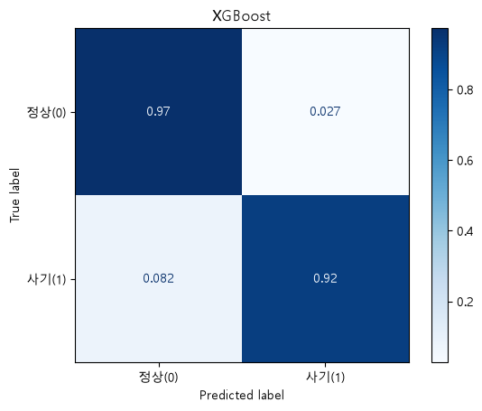
XGBoost — 정규화 혼동행렬

CREDIT CARD FRAUD DETECTION · 분석 리포트 | 07 · 부록

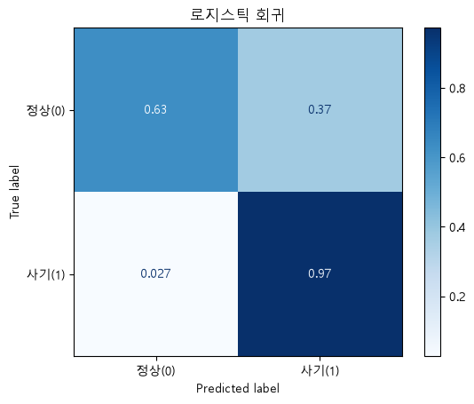
로지스틱 회귀 — 정규화 혼동행렬

CREDIT CARD FRAUD DETECTION · 분석 리포트 | 07 · 부록

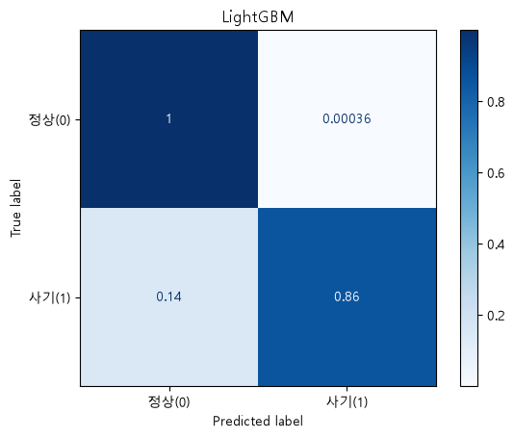
LightGBM — 정규화 혼동행렬

CREDIT CARD FRAUD DETECTION · 분석 리포트 | 07 · 부록

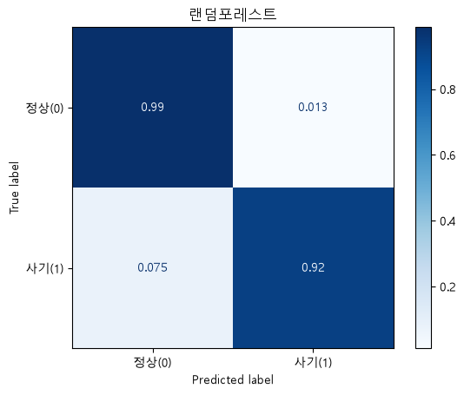
랜덤포레스트 — 정규화 혼동행렬

CREDIT CARD FRAUD DETECTION · 분석 리포트 | 07 · 부록

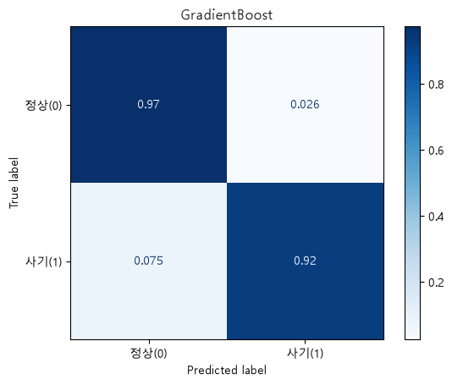
GradientBoost — 정규화 혼동행렬

